Várostörténeti adatokból készült szoborral állít emléket Debrecen a helyi tűzvészeknek
A Debrecen történetét meghatározó tűzvészek krónikáját tömöríti installációba a város új emlékműve, melyet a Moholy-Nagy Művészeti Egyetem (MOME) kutatói és alumni hallgatói készítettek.
A Kocsi Olga képzőművész és Minkó Mihály kutató koncepciója alapján adatvizualizáció segítségével készült installáció újszerű módon teremt lehetőséget arra, hogy a levéltárban fellelhető nagy mennyiségű adat, a különböző évszámok, az áldozatok száma, épülettípusok és helyszínek tulajdonságai mentén kirajzolódó történetekkel értelmezzük újra a város történelmét, kapcsolódjunk a cívis identitáshoz.
A kortárs alkotást az alkotók a design eszközeivel hozták létre, a tervezői gondolkodásmód egészen a lehetséges célközönség felmérésétől a koncepció kialakításáig végigvonult a kreatív folyamaton. Az így keletkezett mű megsokszorozhatja a hagyományos alkotások erejét, hiszen ezen keresztül több rétegen keresztül kapcsolódhatunk a múlthoz, történeteinkhez, ennek pedig jelentős identitásképző ereje van a fiatalabb generáció számára is.
Az alkotás a debreceni levéltárban fellelhető jegyzőkönyvekből és írásos dokumentumokból, valamint Dr. vitéz Roncsik Jenő tanulmányából kinyert adatok, térképek digitalizációja alapján jött létre. A monolit üveglap-rétegei amellett, hogy a múlt tragédiáira emlékeztetnek, az elszántságot és az újjászületést is szimbolizálják. A város megújulására reflektáló alkotásban az újjáépítés anyagai is megjelennek, a fa, az üveg, a fém és a beton egymást kiegészítve adják tovább a város történetének ezt a meghatározó narratíváját, melynek üzenete, hogy a város és lakói mindig is képesek voltak talpra állni, a megpróbáltatások után új erőt meríteni.
Alkotók
Adatfizikalizáció : Kocsi Olga (MOME alumni), Minkó Mihály (MOME Innovációs Központ)
Projektmenedzser: Pass Natália (MOME Innovációs Központ)
Tervezés: Kocsi Olga
Programozás: Mórász Dávid
Fa: Hegedűs Fanni (MOME alumni)
Fém : Halász Előd (MOME alumni)
Beton: Kocsi Olga alkotása a VPI Kft. jóvoltából
Üveg : Szegedi János Gyula, Szegediné Szilágyi Piroska
Sajtókapcsolat:
- press@mome.hu
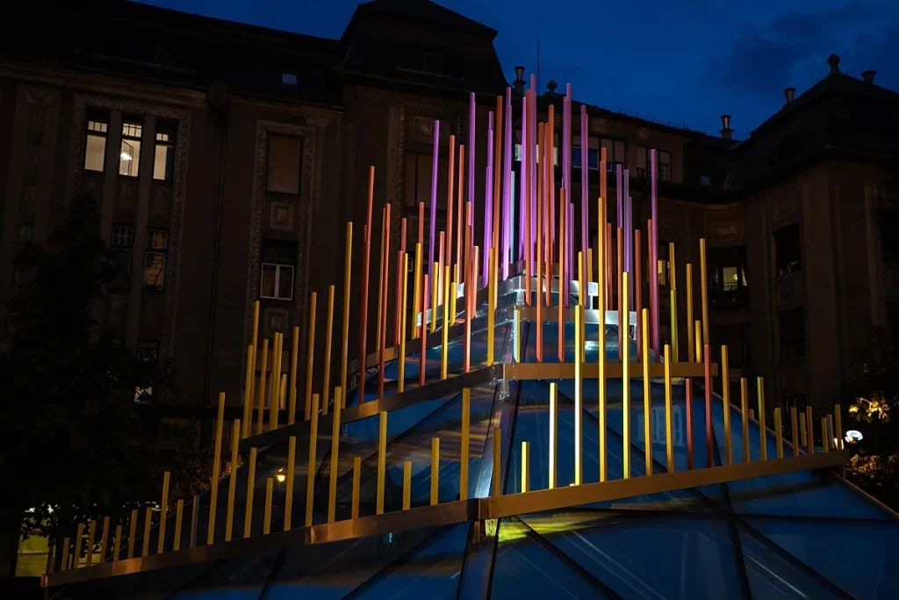 | © MOME
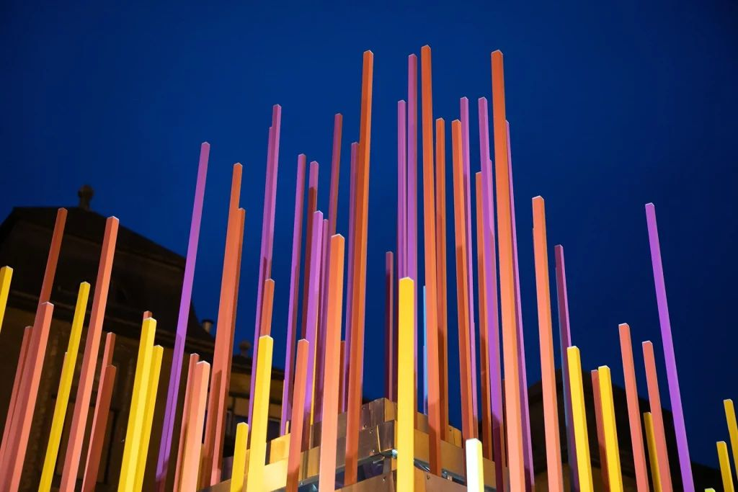 | © MOME
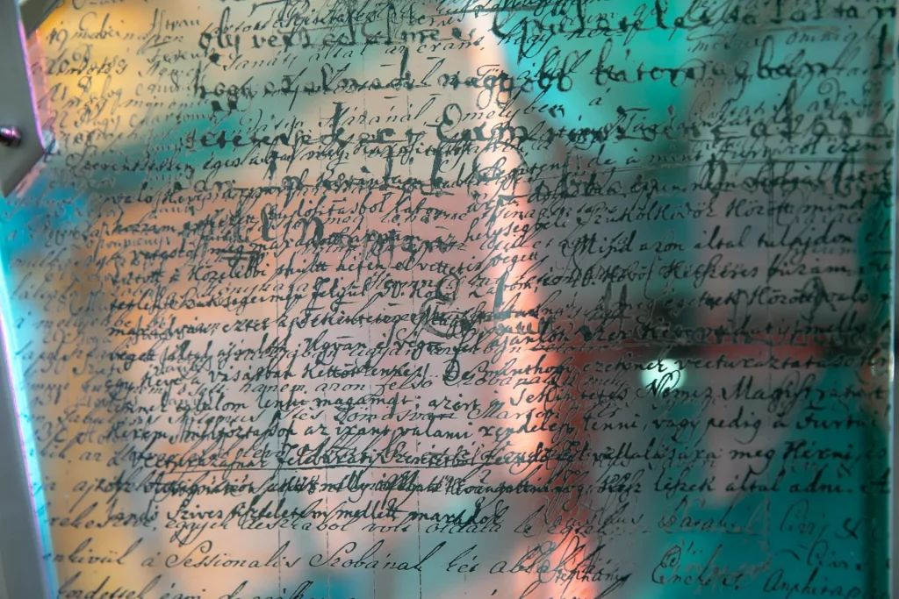 | © MOME
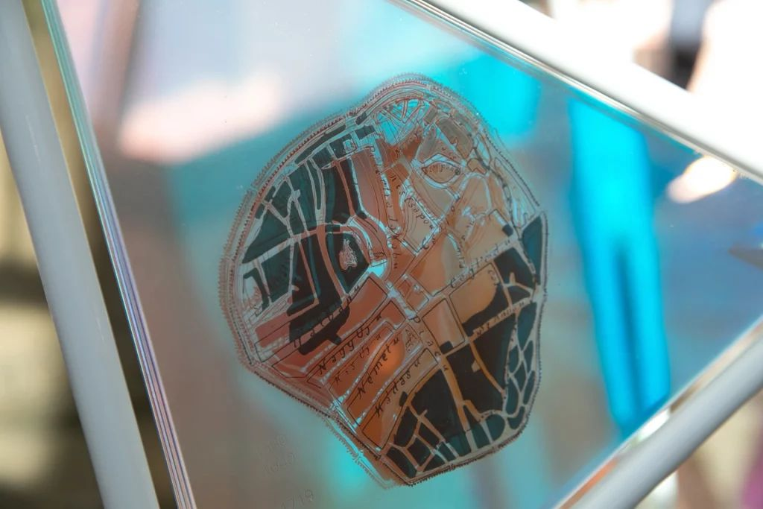 | © MOME
Eredeti tartalom: MOME
Továbbította: Helló Sajtó! Üzleti Sajtószolgálat
Ez a sajtóközlemény a következő linken érhető el:

